**Звіт**

Автор: Момот Р.Є. КІТ-119а

Дата: 20 вересня 2020

# Лабораторна робота №1.2. Процедури з параметрами

***Мета.*** - поглибити і закріпити знання з архітектури МП платформи 64 і навички по її програмування;

- набути практичних навичок складання, налагодження та виконання програм, написаних мовою ассемблера для програмування арифметичних операцій, представлених у вигляді процедур з параметрами під МП платформи 64.

Хід роботи

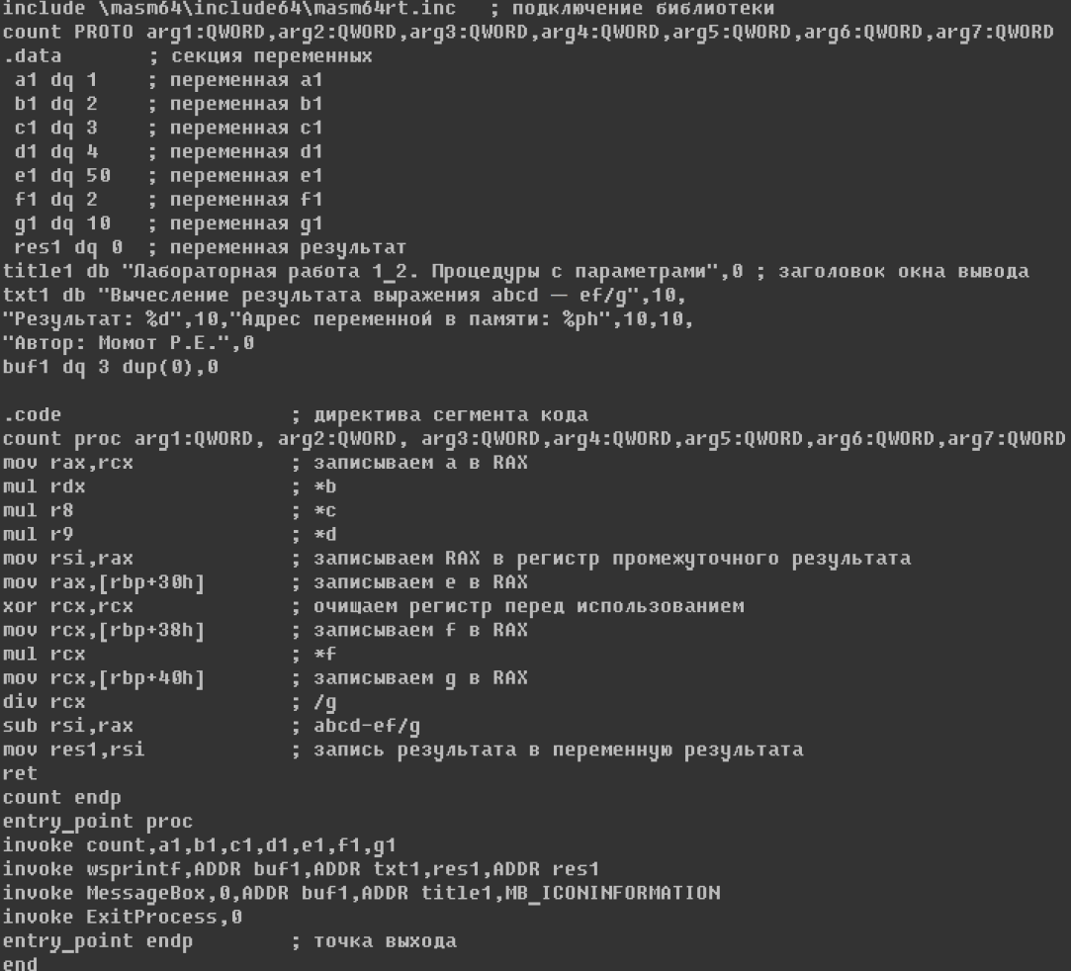 Iндивiдуальне завдання 1: Згідно номеру студента в групі вибрати варіант завдання і написати на асемблері програму обчислення одного з виразів: ***abcd — ef/g***.

Рис. 2.1 Код програми обчислення виразу

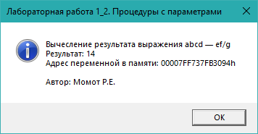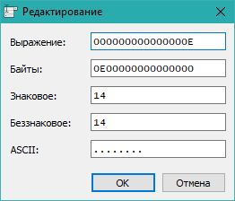Рис. 2.2. Результат роботи програми

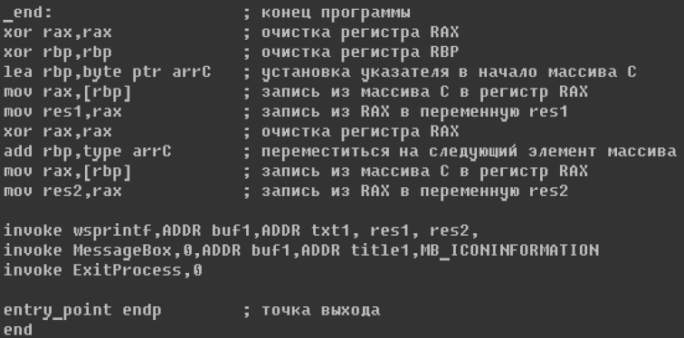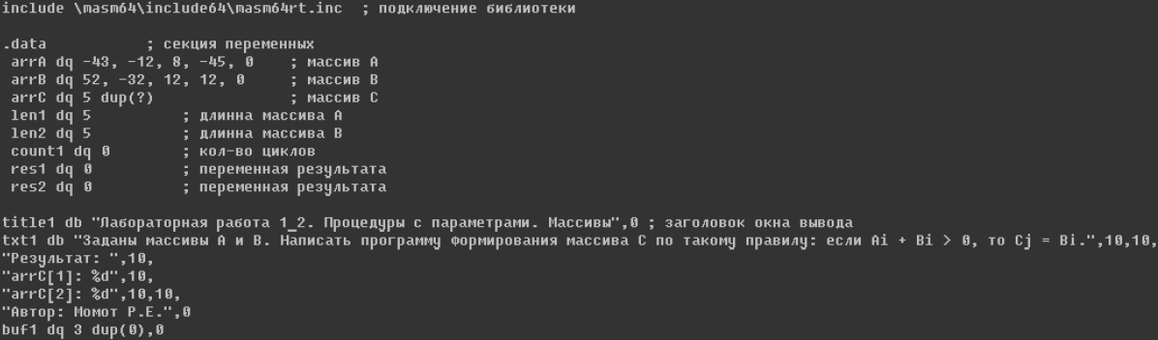 Індивідуальне завдання 2: Задані масиви А і В. Написати програму формування масиву С за таким правилом: якщо Аi + Вi> 0, то Сj = Ві.

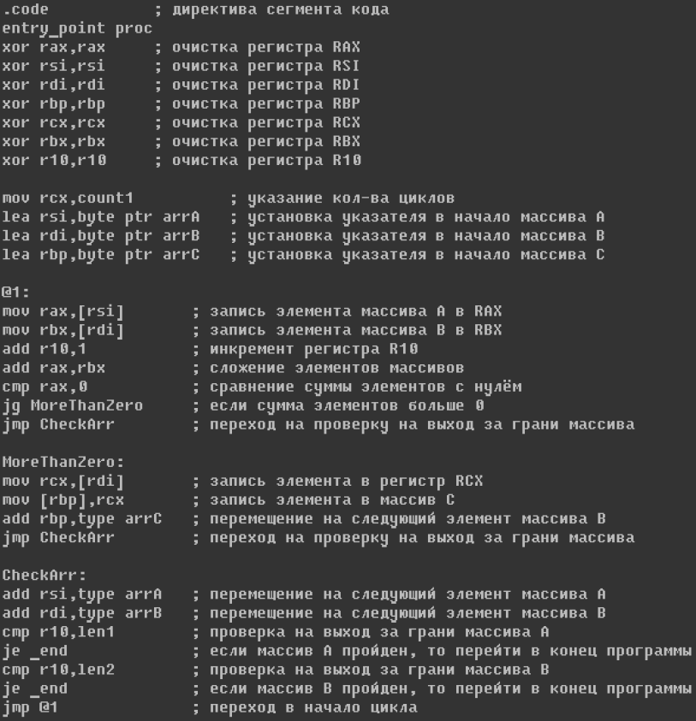 Рис. 2.3. Код програми

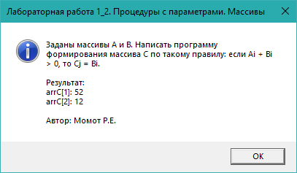Рис. 2.4. Результат роботи програми

Рис. 2.5. Алгоритм роботи програми 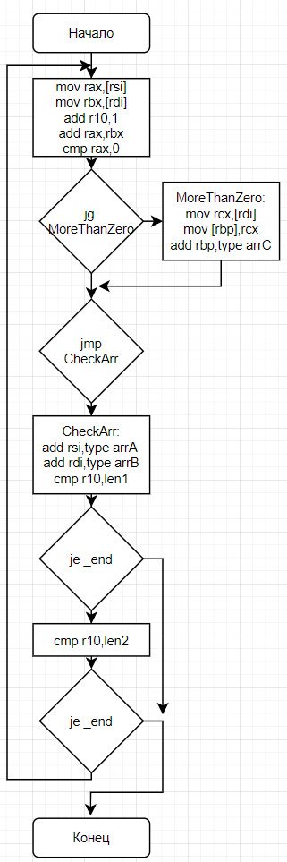

Висновки

При виконанні даної лабораторної роботи було набуто навичок по роботі з процедурами з параметрами та масивами.

Програма протестована i виконується без помилок.